**IT-Projekt Partnerbörse: XO**

Entwicklungsdokumentation



**Gruppe 06**

Hochschule der Medien Stuttgart

Fakultät Information und Kommunikation

Wirtschaftsinformatik und digitale Medien

4. Semester

Prof. Dr. Thies, Prof. Dr. Rathke

Wintersemester 2017/2018

|  |  |  |  |
| --- | --- | --- | --- |
| **Name** | **Vorname** | **Matrikelnummer** | **Kürzel** |
| Bicaj | Adnan | 32298 | ab199 |
| Burghardt | Simon | 32385 | sb345 |
| Frank | Maurice | 32426 | mf129 |
| Gundermann | Siam | 32751 | sg145 |
| Hettmann | Evelyn | 32545 | eh031 |
| Mikulic | Sanja | 32301 | sm172 |

Stuttgart, 04.02.2018

Inhaltsverzeichnis

1.Voraussetzungen 3

1.1 Hardware 3

1.2 Software 3

2. Einrichtung Google Cloud SQL 3

3. Konfiguration Datenbank 5

4. Einrichtung neuer Eigenschaften 6

# 1.Voraussetzungen

## Hardware

Für die Nutzung der Partnerbörse wird ein internetfähiges Gerät benötigt, welches in der Lage ist, sich mit dem Internet zu verbinden und die Ausführung der erstellten Software. Für die Verknüpfung und der Wartung der Datenbank wird ebenfalls eine Internetverbindung benötigt.

## 1.2 Software

Für die Erstellung des Projektes wurde Eclipse verwendet. Diese weiteren Tools wurden verwendet:

App Engine SDK

GWT SDK

JRE System Library

Es muss darauf geachtet werden, dass nicht Java 8 verwendet wird, da diese Version nicht unterstützt wird. Die Anwendung funktioniert mit jedem Webbrowser. Für die Verwaltung der Datenbank wurde die MySQL-Workbench verwendet.

# 2. Einrichtung Google Cloud SQL

Die Verwaltung der Datenbank erfolgt über die Google Cloud Console:

Es erscheint dann, das Dashboard, dieses gibt eine Übersicht über den Account:

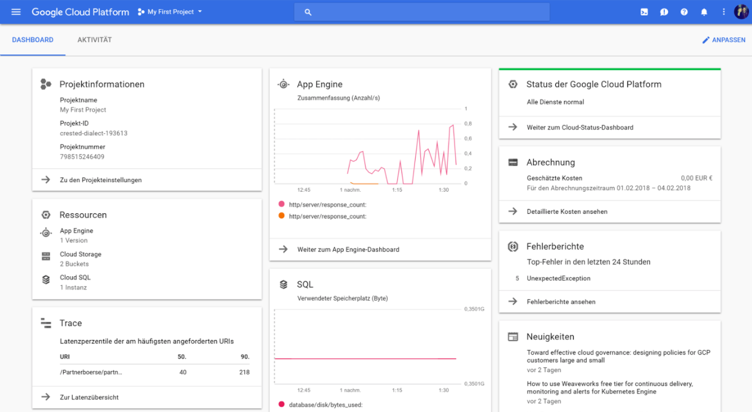

Es ist erforderlich die SQL-Kachel anzuklicken. Mit dieser gelangt man zur SQL-Instanz

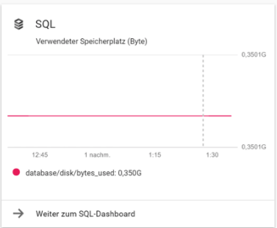

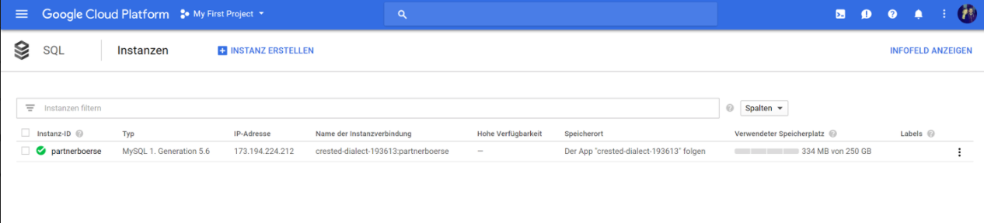

Durch den Button *Instanz erstellen* lassen sich weitere Server anlegen.

Durch den Klick auf die Instanz öffnet sich die Konfiguration:

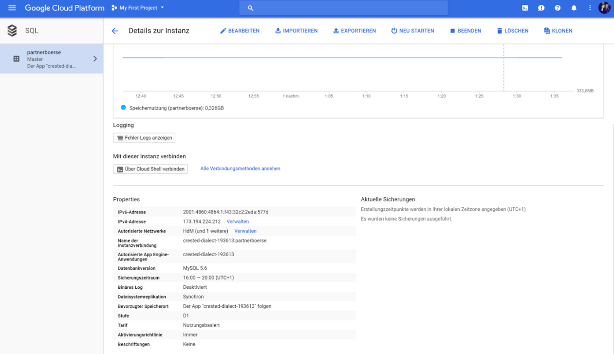

Es wurde eine IPv4-Adresse eingerichtet um die Verwaltung über MySQL-Workbench zu verwirklichen.

Im Folgenden muss der Nutzer zur Verwaltung angelegt werden:

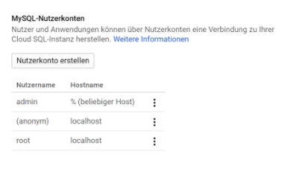

Der User admin wird im Projektverwendet, um die Verbindung zur Datenbank aufzubauen. Für die Verwaltung wurde der Nutzer admin angelegt:

Nutzername: admin

Passwort: admin

Unter der Kategorie Datenbanken ist die Datenbank von partnerboerse, welche im Rahmen dieses IT-Projektes genutzt wird.

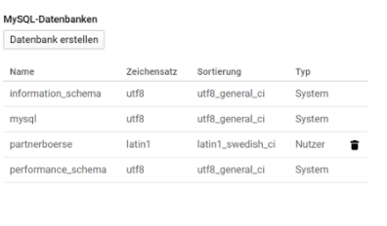

# 3. Konfiguration Datenbank

Für die Konfiguration wird die Software MySQL-Workbench benötigt. Beim Start kann eine Verbindung hergestellt werden.

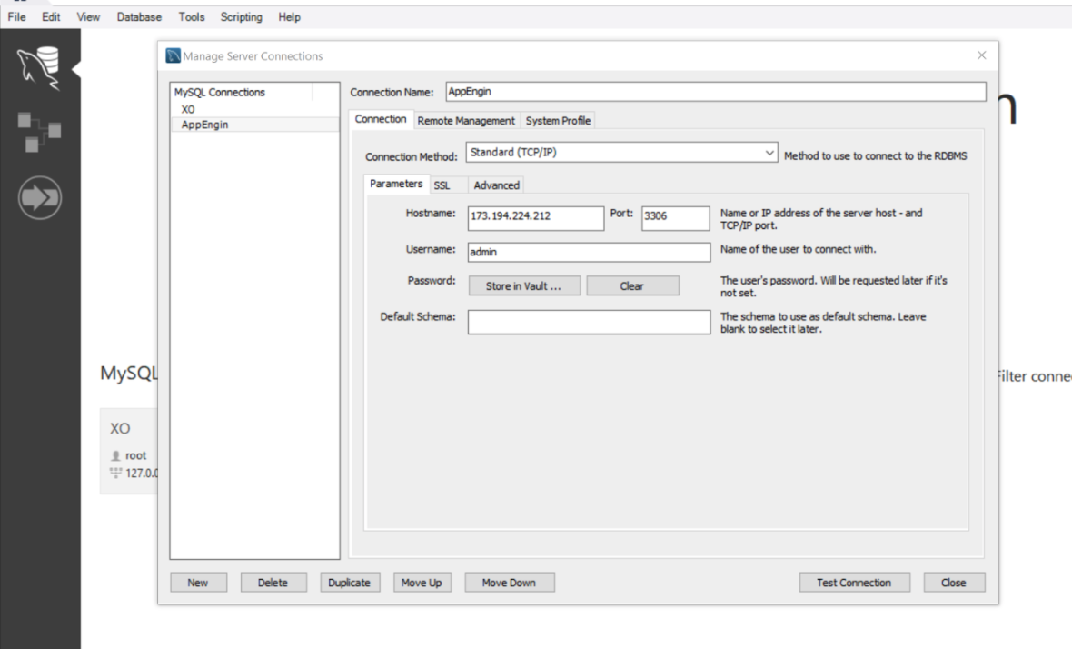

Der Name der Verbindung kann willkürlich gewählt werden. Die Verbindungmethodik muss auf Standard (TCP/IP) sein. Der Hostname wird mit der IPv4-Adresse aus der Google-Cloud-Console übernommen. Als Benutzername wird hier auf admin gesetzt und der Port auf 3306 gelassen.

Nun lässt sich die Datenbank anzeigen und bearbeiten.

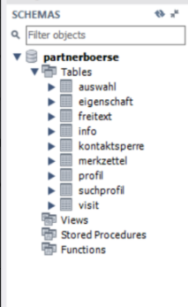

# 4. Einrichtung neuer Eigenschaften

Hier wird ermöglicht weitere Eigenschaften zu setzten oder die bereits vorhandenen zu bearbeiten. Mittels eines Klicks auf die jeweilige Tabelle.

